Medienbox
der AGZ Jugendzahnpflege BIR

Bücher

Das Wackelzahnbuch - Alles über Milchzähne
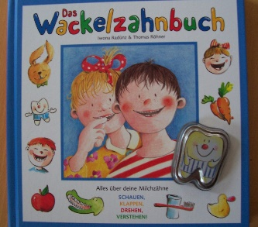
Was steckt unter dem Zahnfleisch? Wachsen die Zähne mit? Warum fallen die Milchzähne aus? Was kommt nach den Milchzähnen? Woraus besteht ein Zahn? Wieso werden Zähne krank? Tipps zum richtigen Zähneputzen mit dem Zahnputzlied.

Streptos und Kokkos
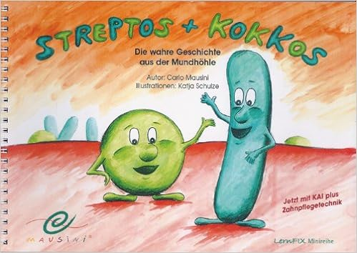
Die Geschichte bietet ganzheitliche Lernhilfen über die wahren Vorgänge der Mundhöhle durch Information, Bilderwelt, Rhythmus und Reim. Sie motiviert zur täglichen Zahnpflege, zur gesunden Ernährung und fördert die Sympathie für den Zahnarztbesuch.

Meine Zähne putz ich nicht!
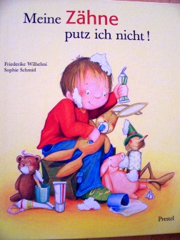
Ein Buch über den liebenswerten Zahnputzmuffel Max. Er denkt sich einige Tricks aus, um dem lästigen Zähneputzen zu entkommen, aber Mama lässt nicht locker. Als Max so einiges über Bakterien, schmerzende Löcher und Gebisse erfährt, merkt er, dass er vielleicht doch besser regelmäßig seine Zähne putzen sollte.

Alexander lernt Zähneputzen!
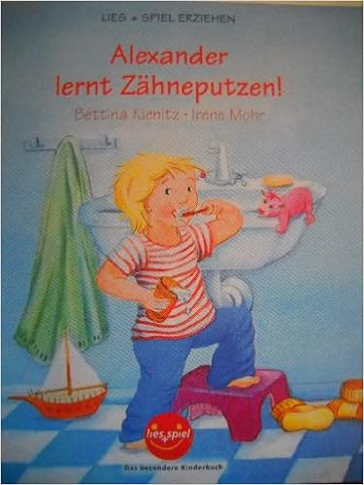
Als Alexander zum ersten Mal das Zähneputzen ausprobiert, ist er gar nicht begeistert. Doch als er von den Zahnkobolden erfährt, die in seinem Mund hausen und seine Zähne anknabbern wollen, nimmt er den „Kampf“ mit Hilfe von Zahnbürste und Zahncreme auf.

Bert, der Gemüsekobold
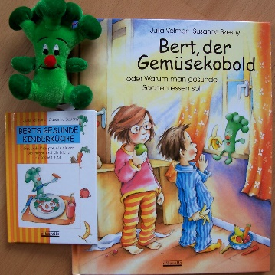
Oder - warum man gesunde Sachen essen soll.
Bert der kleine Gemüsekobold erklärt Max und Lena genau warum gesundes Essen so wichtig ist, was im Bauch passiert, warum Essen Kraft gibt, und schenkt den Kindern zuletzt noch einen „Kinder-Kraftstoff-Anzeiger“ mit dem sie jeden Tag überprüfen können, wie viel Gesundes sie schon gegessen haben. So bekommen die Kinder spielerisch ein Gefühl für bewusste Ernährung.

Blitzeblank sind alle meine Zähne
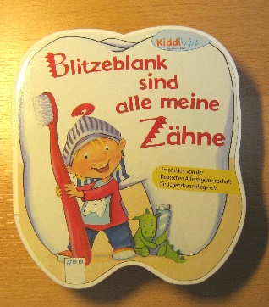
Klar, auch Ritter putzen ihre Zähne!
Starke Ritter kämpfen nicht nur gegen große, wilde Drachen, sondern auch gegen die kleinen Bakterien in ihrem Mund, die immer wieder an den Zähnen kratzen, wenn man Süßes und Klebriges isst. Damit kennt Per sich aus, denn Papa hat ihm alles genau erklärt! Per weiß auch, wie er die Bakterien am besten vertreiben kann: Mit seiner Zahnbürste!

Die Zahnputzfee
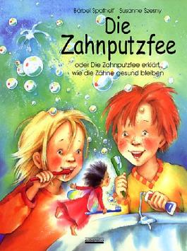
Katharina und Philip trauen ihren Augen nicht. Plötzlich taucht beim Zähneputzen eine kleine Fee auf und erzählt ihnen, wie wichtig es ist, die Zähne zu putzen. Das Buch beinhaltet alle drei Punkte der modernen Zahnvorsorge: richtiges Zähneputzen, zahngesunde Ernährung, Zahnarztbesuch.

Irma hat so große Füße
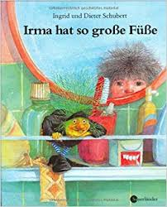
Die kleine Hexe Irma verschwindet, weil sie von den anderen Hexen wegen ihrer großen Füße ausgelacht wird. Eines Tages taucht sie bei der kleinen Lore auf, die gerade ihre Zähne putzen will. So lernt die Hexe Irma zum ersten Mal Zähne putzen kennen.

Clown Kallis fröhlicher Sprachzirkus: Ein Mitmach-Bilderbuch zur Sprachförderung

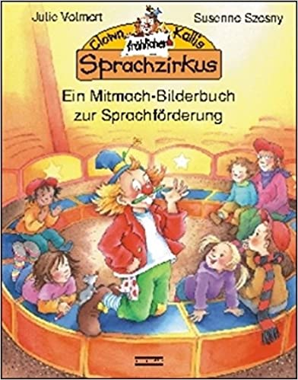
Alle Artisten im Zirkus Kunterbunt haben die Windpocken! Nur gut, dass Clown Kalli eine tolle Idee hat: Er erklärt die Kindervorstellung zum Mitmach-Zirkus und alle Kindergartenkinder machen begeistert mit. Dabei gibt es auf jeder Doppel-seite ein Sprachspiel, das Sie mit Kindern ausführen können, um zum Beispiel Wortschatz, Grammatik, Mundmotorik und logisches Denken von Kindergarten- und Vorschulkindern zu schulen!

Unterhaltsame Atem- und Sprechübungen für Kinder:
Serie von Ewa Morkowska

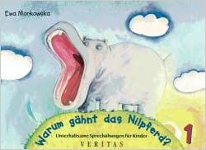Warum gähnt das Nilpferd? bietet vorrangig Übungen zur motorischen Geschicklichkeit von Lippen, Zunge und Kiefer.

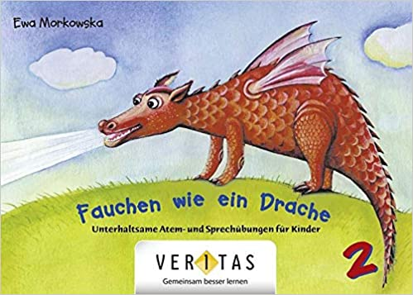Fauchen wie ein Drache fördert das richtige Atmen als Grundlage deutlichen Sprechens.

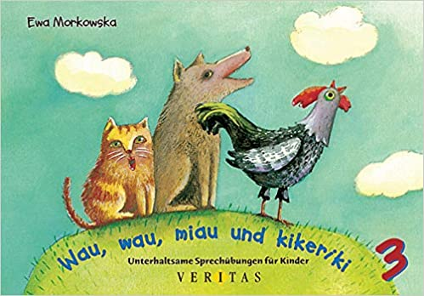Wau, wau, miau und kikeriki bietet insbesondere Anregungen zum nachahmenden und lautmalerischen Sprechen mit den Kleinsten.

Spiele

Würfelspaß mit Max Schrubbel

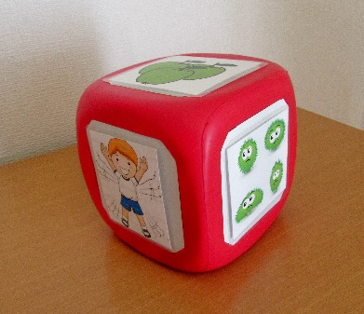
Dieses Würfelspiel mit einer Spielbeschreibung bietet Ihnen eine kreative und praktikable Möglichkeit das Thema Zahngesundheit auf kreative und spannende Art und Weise mit den Kindern zu erarbeiten. Jede Abbildung ist mit einer Frage oder mit einer Aktivität verbunden. Idealerweise wird er nach unserem Lernmodul "Zahnputzspaß mit Max Schrubbel" eingesetzt. So lassen sich die wichtigsten Lerninhalte zu gesunden Zähnen spielerisch mit den Kindern wiederholen und vertiefen.
Für den Einsatz speziell bei den Vorschulkindern, sind altersgerechte Fragen als Variante angegeben. Für die jüngeren Kinder sind einfache Fragestellungen möglich. Die Abbildungen erklären sich zum Teil von selbst.

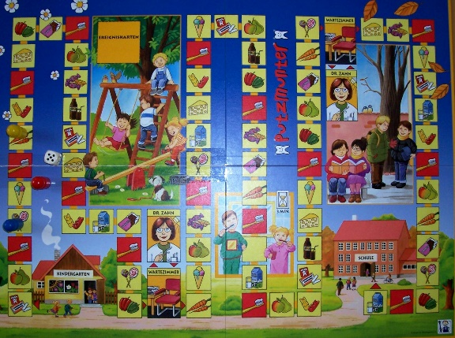
Würfel-Spiel: Putzmunter
Pädagogische Lerninhalte des Spieles:
Zahngesunde und zahnungesunde Zwischen-mahlzeiten kennen und unterscheiden lernen. Es gibt zahnfreundliche Süßigkeiten. Mindestens zweimal im Jahr wird der Zahnarzt aufgesucht. Abends nach dem Zähneputzen soll nichts mehr gegessen und getrunken werden (außer Wasser). Morgens erst nach dem Frühstück die Zähne putzen. 2 bis 3-mal täglich Zähne putzen. Regelmäßiges Zähneputzen wird belohnt.

Zahnmemo - Legespiel - ab 4 Jahren
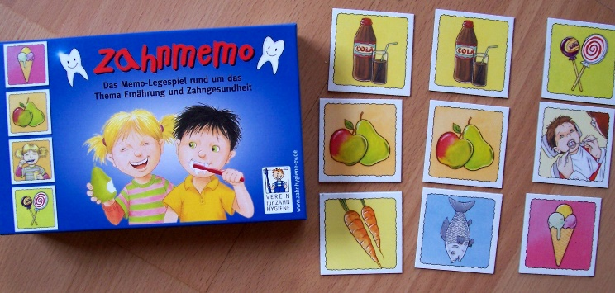
Es genügt nicht allein die Bildpaare aufzudecken. Die Spieler sollen auch lernen, die abgebildeten Motive als zahnfreundlich oder zahnungesund zu erkennen. Mit Hilfe der beiliegenden Legetafeln kann das Spiel auch in einer anderen Variante gespielt werden.

HABA Zahnputzspiel
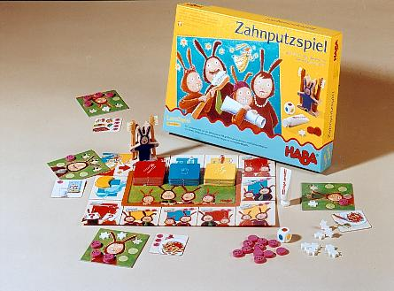
Ein Lernspiel rund um das Zähneputzen mit einem großen Zahnputzhasen und zwei Spielzahnbürsten und einem Zahnputzlexikon zum Nachschlagen der wichtigsten Begriffe. Familie Hasenzahn knabbert gern leckere Dinge. Manche enthalten allerdings Zucker und der ist schlecht für die Zähne. Da kann nur der große Zahnputzhase helfen. Er begleitet die Hasenfamilie beim Essen und beim Zähneputzen.

Haba Zahnputz-Memo
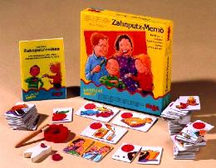
Gefragt ist ein gutes Gedächtnis, damit man zwei zueinander passende Kartenhälften in der Auslage findet. Kann man dann auch noch beantworten, ob das abgebildete Nahrungsmittel gut oder schädlich für die Zähne ist, erhält man das Kartenpaar.

DentA Day

Ein Brettspiel um Süßigkeiten, Zähne putzen und gesunde Ernährung. Nach dem Verzehr von Süßigkeiten lohnt es sich, die Zähne zu putzen. Die Kinder lernen dass es von Vorteil ist, sich gesund und vielseitig zu ernähren.
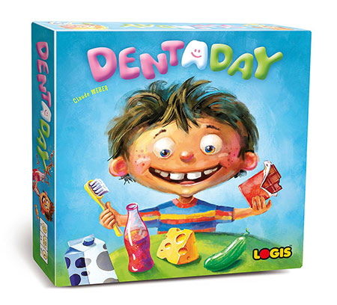

Lernangebot – „Gesunde Zähne“
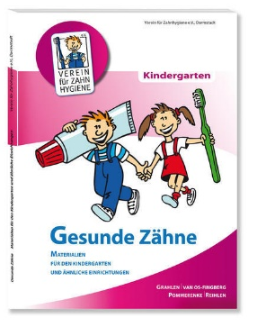
Die Materialien enthalten alle wichtigen Sachinformationen und vor allem zahlreiche didaktische Vorschläge in Form von Bausteinen für die Praxis. Die Bausteine bieten Vorschläge für die Arbeit mit den Kindern an. Fotos dokumentieren die einzelnen Arbeitsschritte. Eine Vielzahl von Medien (z.B. Bastelanleitungen), gehören zu den Materialien. Das Werk wurde in Kindergärten erprobt und ist auf dem aktuellen Stand moderner Lehr- und Lernmaterialien zur Zahngesundheitserziehung für Kinder im Alter von 3 bis 6-Jahren.

CD `s mit Zahnputzliedern

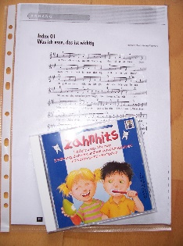
Auf der CD sind auch Instrumentalfassungen zum Mitsingen vorhanden.
CD mit Liedern: Rund um den Mund
Passend zum Buch von „Mausini“. Für Kindergärten zusätzlich ein Text- und Notenheft. Sehr zu empfehlen – ein Tanzlied in dem die Zahnpflege pantomimisch geübt wird.

CD Prophylaxe-Hörspiel: Der kleine Brummbär im Zahnzauberland
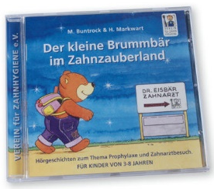
Mit den pädagogisch-therapeutischen Hörgeschichten und der begleitenden Musik werden die Ängste der Kleinen abgebaut. Die zwei Episoden „Doktor Eisbär“ und „Das Milchzahnerlebnis“ sowie die begleitenden „Zauberklänge“ wurden dabei in Zusammenarbeit mit zwei Experten aus Pädagogik und Zahnmedizin entwickelt. Ergänzt wird die kindgerechte Mischung aus Unterhaltung und Information noch durch das beschwingte „Dr. Eisbär-Lied“. Das Hörspiel eignet sich hervorragend zur Vorbereitung eines Praxisbesuches beim Patenzahnarzt. Der Zahnarztbesuch wird positiv verknüpft.
Videofilme:

Kalle Klops und Karies
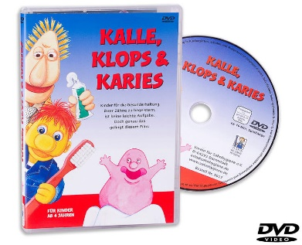
Kalle hat einen tollen Song über das Zähneputzen geschrieben und den will er unbedingt präsentieren. Doch zunächst erinnert sich Kalle an einen total aufregenden Besuch im Museum. Dort lernt er den Übeltäter Klops von und zu Zuckerberger kennen, der im Museum sein Unwesen treibt und Zähne „versüßt“ – mit den entsprechenden Folgen. Gemeinsam mit Kommissar Bürste und mit Hilfe von Schnuff versucht er Klops aus dem Museum zu vertreiben.

Das Geheimnis um die verschwundenen Zahnbürsten
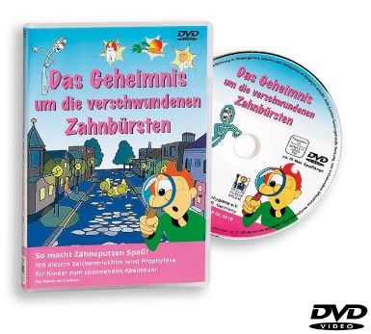
Jonas und Lisa bemerken eines Abends das spurlose Verschwinden ihrer Zahnbürsten. Bald ist klar, dass die berüchtigte Eierkopfbande hinter dem dreisten Diebstahl steckt. Mit zahnärztlicher Unterstützung und einer sprechenden Zahnbürste schaffen sie es, die Zahnbürstendiebe von der Wichtigkeit einer gründlichen Mundhygiene zu überzeugen.

